Efecto de la luminosidad sobre el crecimiento de las lianas

**Akerman, Mijal1; Arango, Iñaki2; Arbeli, Hadas1; Carciente, Yael3; Feres, María Sol2**

**Colombo Hebreo1, ORT Argentina2, IBN Gabirol3**

**ORT Escuela de verano**

**Gamboa, Panamá**

**2019**

# Abstract

Vines occupy a significant percentage of the total species of plants within tropical forests. This percentage ranges from 10% to 40% depending on the forest. They respond to the different changes across their ecosystem and change in order to survive, grow and reproduce. Some examples that illustrate these changes in the ecosystem are the rise of CO2 in the air and deforestation.  
 We intend to explain if there exists a relation between sunlight availability (of a tree), the distance from which a tree is from the border of the woods and the veins that grow upon tide trees.   
 Also, we did field work in different parts of the forest (3 from the old part and 3 in the newest) for this we measured the distance between the trees that were previously selected, circumference and height of the trees, circumference and quantity of the veins in each tree. And lastly, we measured the luminosity of each tree.  
 As a result, we obtained a proportional relation between the diameter of the veins and the luminosity they received, this happening in the newest sector of the forest. Meanwhile, we found no relation regarding to the oldest part of the forest. The first could happen because veins require luminosity in order to survive, and that’s why they tend to stretch out

# Resumen

Las lianas ocupan un porcentaje significativo desde el 10% a 40% dependiendo del bosque. Algunos ejemplos que ilustran estos cambios en el ambiente son el aumento de los niveles de CO2 en el aire y la deforestación.

La intención es explicar si existe una relación entre la luz disponible de un árbol, su distancia desde el borde del bosque y las lianas que crecen en esos árboles.

Realizamos investigaciones de campo en ciertos transectos (tres pertenecientes al sector viejo y otros tres, al nuevo) recurriendo a la medición de la distancia entre los árboles previamente seleccionados, circunferencia y altura, y el diámetro y cantidad de lianas en dicho árbol. Por último, tomamos la luminosidad presente en cada árbol.

Como resultados, obtuvimos una relación proporcional entre el diámetro de las lianas y la cantidad de luz que recibían en el sector nuevo, mientras que en el viejo no hallamos relación alguna. Lo primero puede deberse a que las lianas requieren luminosidad para sobrevivir, por lo que tienden a alargarse.

# Palabras claves

# Luminosidad, Relación liana-árbol, Efecto borde, Fototropismo positivo, Liana, Bosque tropical y Calentamiento global.

# Introducción

El término “Lianas” proviene del francés *liane*, que es el nombre que le fue dado a estas plantas por primera vez en las Antillas. Son plantas que germinan del suelo, requiriendo de un árbol o sostén con el fin de mantenerse en pie. Tienden a reproducirse rápidamente, razón por la cual ocupan gran parte de la biomasa vegetal de las selvas húmedas y tropicales (Pérez et al.). Tienen fototropismo positivo e intentan hacer todo lo posible por estar a la luz (Bendezú, 2012). Las Lianas poseen una adaptación que les permite enredarse en los árboles con el fin de realizar una fotosíntesis eficaz (Pérez; Schnitzer; Aguilar; Daguerre; Hernández, 2015). A su vez, algunas especies de Lianas poseen zarcillas, espinas y pelos para enredarse más fácilmente en los árboles, lo cual también les permite absorber nutrientes.

También se ha observado que debido a la actividad industrial y el calentamiento global, se ha incrementado la cantidad de dióxido de carbono hallado en el medioambiente. Las lianas tienden a beneficiarse de dicho acontecimiento pues son capaces de absorber la mayor cantidad de dióxido de carbono, evitando que los árboles puedan realizar dicha acción. (Comunicación personal Rodolfo Flores, 2019) (Redacción Planeta, 2014). De hecho, al encontrarse expuestas al sol, tienden a ser de mayor longitud. En el borde del bosque, resultan ser más gruesas pues el grado de luminosidad es teóricamente mayor que dentro de él. Sin embargo, los claros promueven el crecimiento de las mismas de manera acelerada y magnificada. (Butler, 2009)

Ahora bien, ¿cuál es la influencia que tiene el efecto borde sobre la presencia de Lianas y cómo la luminosidad altera su crecimiento?

El objetivo de nuestra investigación fue establecer una relación entre el crecimiento de las lianas (tanto en su grosor como en su altura y en su cantidad) y la distancia en la cual se encuentran dentro del bosque en relación al borde. Además de analizar cuáles son los factores claves en el desarrollo morfológico de estas plantas respecto a la luminosidad.

# Metodología

## Ubicación

El experimento tomó lugar específicamente en el Camino del Oleoducto (9° 07' 09.0" N, 79° 42' 51.8" W) (imagen 1). Dicho camino se halla dentro del Parque Nacional Soberanía de Panamá (imagen 2). Se extiende por el este del Canal de Panamá y forma parte de su cuenca hidrográfica. Este parque posee un área total de 22 mil hectáreas y es protegido por el Ministerio de Ambiente de Panamá. Es poseedor de un área total de 220 km2 y todas ellas protegidas por el Ministerio de Ambiente de Panamá.

El bosque en el cual realizamos la investigación es un Bosque Húmedo Tropical según Holdridge (1967). “En el área del canal no existe un límite marcado entre bosque seco, y el bosque muy húmedo. Tiene un puesto promedio entre el fuerte gradiente de precipitación que existe entre el Pacífico y el Caribe (2400 mm – 2800 mm). La estación seca se extiende por 3-4 meses (diciembre-mayo). En cuanto a la diversidad de árboles, una hectárea de bosque húmedo tiene un promedio de 424 árboles con un mínimo de 10 cm de diámetro. En el misma área hay en promedio 91 especies de árboles. La diversidad es mayor en comparación al bosque seco, pero menor que el bosque muy húmedo. Unos ejemplos de los árboles predominantes son: espavé, bongo, roble, higueron…” (Pérez, 2008).

Asimismo, existen diversas clasificaciones de lianas: las pteridófitas, gimnospermas y las angiospermas. Entre las dicotiledóneas se hallan ejemplos en Bignoniaceae, Vitaceae (emparentado con la uva), Leguminosa (por ej: *Mucuna*), Menispermaceae y Hippocrateaceae. (Wikipedia, 2019)

## Materiales

Los materiales que utilizamos (imagen 3) para la realización del experimento fueron los siguientes:

* Cinta de medición (de 15 metros).
* Cinta de plástico de color anaranjado.
* Anotador.
* Bolígrafo.
* Cámara de fotos o celular.
* Indicador de luminosidad (descargarnos la aplicación “Sensor Box”, la cual nos indicaba la luminosidad que un árbol recibía un árbol en luxes).

## Método

Trabajamos en dos sectores del bosque: el sector viejo (o antiguo) y el sector más reciente (o nuevo). He aquí los siguientes pasos:

En cada sector del bosque, establecimos tres transectos de 10 m de lngitud desde el borde (en la carretera) a bosque adentro. Teniendo en cuenta los distintos factores ambientales (suelo, cantidad de árboles y topografía del terreno) y considerando que los árboles tenían suficientes lianas. Medimos la distancia desde el borde hasta el primer árbol. Además, lo marcamos con el fin de identificarlo a futuro.

Calculamos la circunferencia del árbol poseedor de lianas, la circunferencia de lianas (de 3 a 7 lianas por árbol dependiendo de la disponibilidad), estimamos la altura del árbol, y la cantidad total de lianas. Para este tercer paso, decidimos tomar en cuenta las lianas que germinaban del suelo y no las aéreas para disminuir el error de duplicar el conteo. Por otra parte, establecimos un rango de 0,5 metros a 3,5 metros (aproximadamente) para la circunferencia de los árboles en cuestión. Repetimos el procedimiento para obtener un total de 6 árboles en cada línea. La distancia que tomamos como máxima entre dos árboles fue de 5 metros. Analizamos la intensidad de la luz en los distintos árboles con ayuda de la aplicación previamente mencionada en los materiales. Este paso lo realizamos a lo último de cada línea con el fin de obtener la luminosidad en un determinado momento del día igual para todos los árboles en esa línea.

Realizamos todos estos pasos a lo largo de los siguientes días:

1. 6 de febrero del 2019 → Por la mañana, 8:30 am (línea 1 - Bosque nuevo). Por la tarde, 16:00 pm (línea 2 - Bosque nuevo).
2. 7 de febrero del 2019 → Por la mañana, 9:00 am (línea 1 - Bosque viejo). Por la tarde, 16:00 pm (línea 2 - Bosque viejo).
3. 10 de febrero del 2019 → Por la mañana, 9:05 am (línea 3 - Bosque nuevo y línea 3 - Bosque viejo).

Sin embargo, mientras seguíamos los pasos, notamos que no era posible encontrar un árbol exactamente cada 5 metros que cumpliese con nuestro requisitos sobre su circunferencia. Por esta razón, consideramos para medirlos árboles más cercanos a los puntos originales.

# Resultados

Los resultados de nuestras observaciones muestran que el sector nuevo al tener un claro (y por ende mayor luminosidad), presentaban diversas lianas y poseían un mayor grosor (promedio nuevo ≃ 11.36 cm). A su vez, las que no estaban expuestas a la luz eran más delgadas (promedio viejo ≃ 4.79 cm).

Los árboles del sector viejo, por otra parte, poseían en promedio una circunferencia menor a la de los del sector joven. Estos resultados se resumen en la tabla 1, Anexos.

En la gráfica 1 y 2 el eje horizontal representa la luminosidad en luxes y el vertical la circunferencia de las lianas en centímetros .

En el bosque joven, resultó tener un crecimiento exponencial (gráfica 1). Realizamos regresión con varios tipos de función y la que tuvo la menor pérdida fue la función exponencial, que establece una relación positiva entre la cantidad de luz y la circunferencia de las lianas. Sin embargo, en el viejo, la distribución parece aleatoria, sin ningún tipo de patrón (gráfica 2). Realizamos el mismo tipo de regresión y el tipo de función que menos pérdida tenía fue la exponencial, pero la razón por la que descartamos fue porque establecía una relación inversamente proporcional, lo que va en contra de la teoría y de la gráfica anterior.

No encontramos ningún patrón entre la distancia desde el borde y la cantidad de lianas (gráfico 3). Consecuentemente tampoco encontramos un patrón entre la cantidad de luz la distancia desde el borde del bosque (gráfica 4).

Encontramos también una relación entre la circunferencia del árbol y la altura vertical del mismo (gráfica 5). Como las relaciones previamente encontradas, pueden ser modeladas por una función exponencial.

# Discusiones

Al comenzar a interpretar nuestros resultados, en el sector nuevo, nos fue posible deducir que sí existe una relación directamente proporcional entre la cantidad de luz a la que un árbol se encuentra expuesto, con la circunferencia de las lianas que este mismo alberga. Esto confirma parte de nuestra hipótesis donde expresamos que gracias a que la luminosidad es un factor fundamental en el crecimiento de las lianas, tienden a alcanzar dicha luz. Los claros entonces, reflejarán que en ellos, las lianas poseen un mayor grosor y altura. Dado esto, compiten con los árboles por obtención de nutrientes y luz. La cantidad de lianas en sectores más claros será mayor que en sectores oscuros pues es aquí donde ellas mejor se desarrollan.

Ahora bien, en el sector viejo, no nos fue posible hallar dicha correlación. Creemos que esto se pudo deber a que al ser un bosque viejo, tuvo tiempo de que se generasen irregularidades en su crecimiento. Esto se respalda con que en el bosque viejo habrían árboles de todas las edades. Observamos árboles entremezclados aleatoriamente de diferentes edades y tamaños. A su vez todo bosque antiguo tiene tanto árboles en pie como caídos, y este resulta ser un buen indicador del tipo de bosque (Estallo, 2014).

Asimismo, no conocemos con completa certeza cuáles son las áreas que componen exactamente el bosque viejo o el nuevo. No obstante, nos guiamos por la presencia de palmeras. Caminando hacia el norte en el Camino del Oleoducto, supimos que nos estábamos dirigiendo hacia lo que aparentaba ser el sector viejo, pero no había prueba alguna de ello.

Comentando acerca de la distancia desde el borde, refutamos también nuestro pensamiento acerca de que la misma era determinante del el crecimiento de las lianas, ya que las gráficas demuestran que no hay aparente relación entre dichas variables. No necesariamente, a mayor distancia hay menor luz, pues los claros conforman un factor independiente, imposible de controlar. Esto último se puede observar en la gráfica 4.

Por último, hallamos una relación no prevista entre el diámetro del árbol con la altura del mismo. Entonces, al poseer mayor altura su circunferencia aumentaba, tal vez esto es así pues deben contar con una mayor base para sostenerse (y con ello a las lianas).

# Recomendaciones

En primera instancia, reconocemos que el ámbito de trabajo debe contar con suficientes árboles y lianas como para poder muestrear y obtener conclusiones coherentes. A su vez, se sugiere en lo posible hacer uso de un rango determinado de la circunferencia del árbol con el objetivo de descartar datos. Preferentemente, recurrir a una misma especie de árboles ya que no todos los árboles responden de la misma manera ante las lianas ni ante su crecimiento. De esta manera, evitamos una alteración no prevista en los resultados.

Sería ideal conocer la edad exacta del bosque, con el fin de tener certeza de que las muestras posean mayores condiciones similares entre ellas.

A su vez, contar con la aplicación de luminosidad “Sensor Box” permite poder calcular la luminosidad del lugar en el cual se desea experimentar, pues muchas otras aplicaciones no cuentan con los mismos beneficios que esta última.

Asimismo, con el objetivo de ahorrar tiempo y agilizar el trabajo, sugerimos escribir todos los datos en un anotador para mantener una correcta organización en el momento de la investigación.

Por último, para resultados con mayor precisión es indispensable aumentar la cantidad muestras de estudio, ya sea de líneas o árboles medidos, con mejores equipos de medición y experimentar, además, experimentar con distintas metodologías. Es decir, utilizar zonas segmentadas en sectores con árboles y no necesariamente líneas. También podría impactar el resultado del experimento que se utilizasen los bordes naturales del bosque en vez de los bordes artificiales, como lo son los caminos que lo atraviesan.

# Conclusiones

Nuestros resultados nos llevan a concluir:

* No hay correlación entre la cantidad de luz y la distancia de un punto del borde del bosque.
* Es importante remarcar que la distancia no determina la cantidad de lianas o su tamaño, pues la luminosidad es el factor determinante.
* A mayor luz, más gruesas son éstas. Por ende, el efecto borde no altera el crecimiento de las mismas.
* La edad del bosque también incide, pues el crecimiento irregular de la vegetación en los bosques viejos influye directamente en la luminosidad y posterior desarrollo de dichas plantas.

# Agradecimientos

En primer lugar, nos gustaría agradecer a la organización ORT Mundial por darnos la oportunidad de venir a Panamá para aprender sobre la maravillosa fauna y flora de los bosques aquí, además de conocer a alumnos de otros países y la Ciudad de Panamá. ORT Mundial también nos ha enseñado a realizar una investigación correctamente y de manera efectiva, así como a debatir sobre problemas mundiales de hoy en día, como el calentamiento global y trabajar en equipo.

En segundo lugar, agradecemos a Amelie por escogernos para participar en este viaje y guiarnos durante los primeros días, pero sobretodo por acogernos y hacernos sentir como si estuviéramos en casa desde un primer momento.

Asimismo, apreciamos a Guido, Chelina y Ana, nuestros guías en la duración del viaje, por ayudarnos en todos los momentos en los que teníamos cualquier dificultad o duda, organizar salidas a los alrededores y al centro de Panamá y planear charlas interesantes sobre la ecología mundial. Esto nos fue de gran relevancia para comenzar a concienciarnos acerca del cambio climático y las problemáticas que actualmente vivimos.

Los profesores, Noelia de Argentina, José Ángel de Panamá y Luis de México también nos han ayudado enormemente, desde investigar la fauna y flora en el bosque, hasta analizar los datos que recogimos.

Le damos las gracias a Abdiel, quien nos permitió estar en un ambiente seguro en el albergue y cuando salimos al bosque o a la ciudad y a Amabelis, por acompañarnos a todos los sitios a los que vamos, para ayudarnos si alguien sufre un accidente o herida. A Moisés, que nos llevó a las zonas en las que teníamos que realizar nuestras investigaciones. Por último, nos gustaría dar las gracias a las cocineras que trabajan todo el día y nos proveen la comida diariamente.

Agradecemos a Tom, nuestro acompañante profesional de Nueva Orleans, quien contribuyó en diversas ocasiones a entender diferentes conceptos, además de guiarnos por el camino del Oleoducto.

Finalmente, Rodolfo Flores nos ha motivado en la temática “lianas” pues a partir de sus explicaciones y comentarios acerca de la relación entre ellas y el calentamiento global, decidimos abordar el tema.

# Anexos

# Imágenes

1. 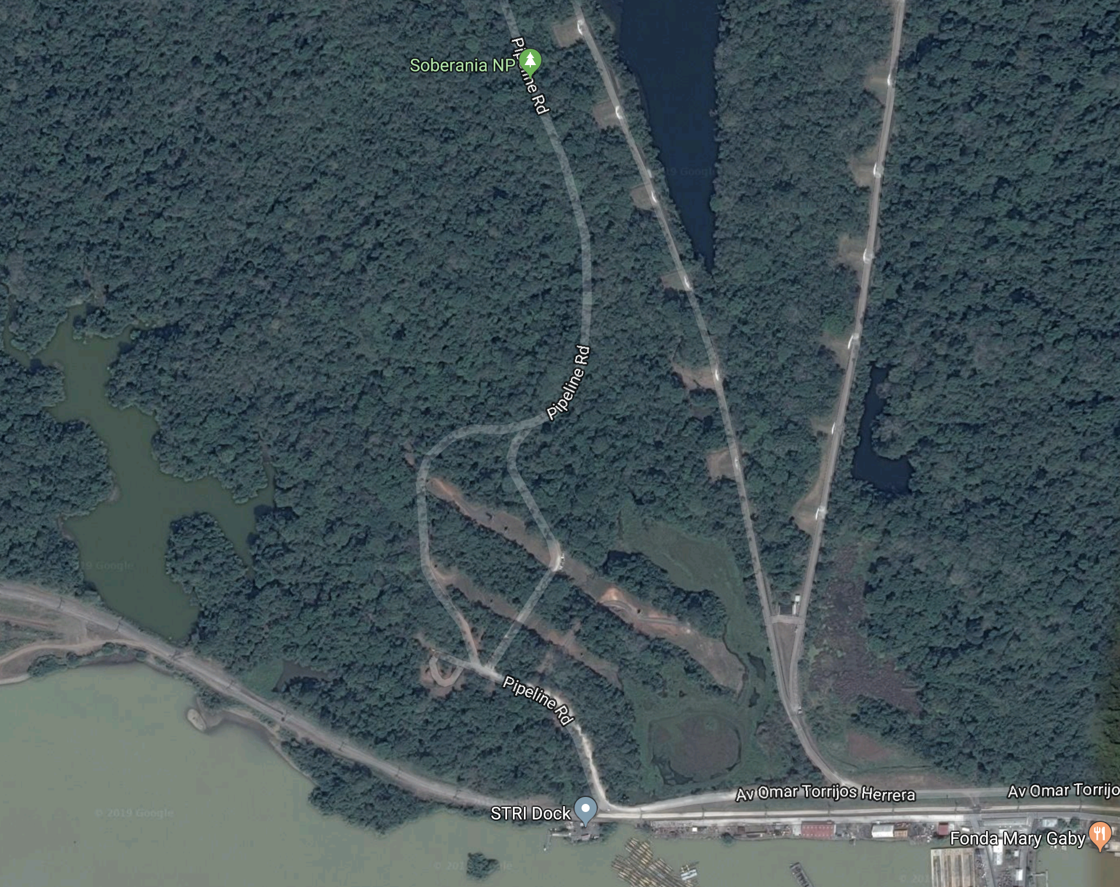

[Imagen de Google Maps] (Panamá, 2019).

Ubicación del Camino del Oleoducto.

1. 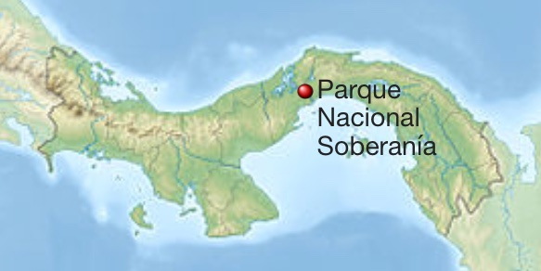

[Imagen de Wikipedia] (Panamá, 2009).

Localización del Parque Nacional Soberanía, en Panamá.

1. 

[Imagen de María Sol Feres] (Panamá, 2019) Materiales utilizados en el trabajo.

## Tablas

* Línea 1, sector nuevo = 8:30 am

| Distancia (m) | Circunferencia de las lianas (cm) | Alto del árbol (m) | Circunferencia del árbol (m) | Cantidad de lianas por árbol | Cantidad de luz (Luxes) | Promedio Circunf. Lianas (m) |
| --- | --- | --- | --- | --- | --- | --- |
| 2.75 | 7, 8.8, 9.3, 19.9 | 16.5 | 1.01 | 15 | 900 | 11.25 |
| 4.8 | 22, 16, 8, 10, 12 | 9.675 | 0.66 | 5 | 835 | 13.6 |
| 10.05 | 6, 10, 8, 8.7 | 7.7 | 0.70 | 4 | 330 | 8.175 |
| 13.8 | 16, 22, 10.01, 18, 9 | 16.08 | 2.70 | 20 | 1000 | 15.002 |
| 20.2 | 9, 24, 7.5, 4 | 10.38 | 0.76 | 5 | 245 | 11.125 |
| 24.5 | 25, 10, 14, 16, 4.5 | 14.7 | 3.23 | 17 | 760 | 13.9 |

* Linea 2, sector nuevo = 16:00 pm

| Distancia (m) | Circunferencia de las lianas (cm) | Alto del árbol (m) | Circunferencia del árbol (m) | Cantidad de lianas por árbol | Cantidad de luz (Luxes) | Promedio Circunf.  Lianas (m) |
| --- | --- | --- | --- | --- | --- | --- |
| 0 | 8, 8, 30, 7 | 12.98 | 0.98 | 4 | 1000 | 13.25 |
| 4.70 | 19, 9, 9, 11.2 | 12.11 | 1.21 | 4 | 820 | 12.05 |
| 10.60 | 11.2, 14, 10.3, 24.4 | 13.84 | 1.13 | 5 | 400 | 14.975 |
| 16 | 18, 20, 15.2 | 6.92 | 0.62 | 3 | 880 (claro) | 17.33 |
| 21 | 12, 10, 2, 2 | 15.57 | 4.3 | 7 | 320 | 6.5 |
| 27 | 2, 4, 2, 1.5 | 10.38 | 1.25 | 7 | 200 | 2.375 |

* Línea 3, sector nuevo = 9:05 am

| Distancia (m) | Circunferencia de las lianas (cm) | Alto del árbol (m) | Circunferencia del árbol (m) | Cantidad de lianas por árbol | Cantidad de luz (Luxes) | Promedio Circunf.  Lianas (m) |
| --- | --- | --- | --- | --- | --- | --- |
| 1.90 | 14, 13, 8, 7 | 8.91 | 1.10 | 8 | 1220 | 10.5 |
| 6.66 | 13, 10, 11, 1.5 | 13.84 | 1.31 | 4 | 910 | 8.875 |
| 11.2 | 0.5, 17, 3, 2 | 7.8 | 0.80 | 5 | 400 | 5.625 |
| 15 | 14, 22, 18, 4, 2 | 12.11 | 1.39 | 9 | 460 | 12 |
| 18.40 | 15, 9, 8, 10 | 11.24 | 1.70 | 8 | 511 | 10.5 |
| 23.59 | 1.5, 21, 13, 9 | 9.24 | 0.70 | 4 | 600 | 11.125 |

* Línea 1, sector viejo = 9 am

| Distancia (m) | Circunferencia de las lianas (cm) | Alto del árbol (m) | Circunferencia del árbol (m) | Cantidad de lianas por árbol | Cantidad de luz (Luxes) | Promedio Circunf.  Lianas (m) |
| --- | --- | --- | --- | --- | --- | --- |
| 3 | 17.3, 27, 18, 10.9 | 10,38 | 1.60 | 4 | 1500 | 18.3 |
| 6.20 | 3, 8, 6, 4 | 12.975 | 1.75 | 5 | 1800 | 5.25 |
| 8.80 | 2, 2, 5, 1, 1 | 13.6 | 1.71 | 18 | 2000 | 2.2 |
| 14.2 | 1, 1, 1, 3 | 16.435 | 2.6 | 40 | 2900 | 1.5 |
| 19.70 | 5, 9, 23, 1, 2 | 12.11 | 2.26 | 60 | 3000 | 8 |
| 25.90 | 1.5, 0.5, 0.5, 0.5, 0.5 | 13.6 | 1.60 | 70 | 900 | 0.7 |

* Línea 2, sector viejo = 16:00

| Distancia (m) | Circunferencia de las lianas (cm) | Alto del árbol (m) | Circunferencia del árbol (m) | Cantidad de lianas por árbol | Luminosidad (Luxes) | Promedio Circunf.  Lianas (m) |
| --- | --- | --- | --- | --- | --- | --- |
| 4 | 1, 6, 1, 0.5 | 12.32 | 1.60 | 8 | 650 | 2.125 |
| 8.30 | 12, 2, 9, 0.5 | 9.72 | 0.88 | 4 | 540 | 5.875 |
| 10 | 17, 15, 8, 10 | 8.50 | 0.70 | 9 | 330 | 12.5 |
| 17.5 | 20, 13, 20, 10 | 6.16 | 0.50 | 11 | 100 | 15.75 |
| 20.3 | 13.5, 2, 12.5, 9.5, 2 | 6.93 | 0.60 | 9 | 800 | 7.9 |
| 23.3 | 12, 9, 16, 11 | 6.93 | 0.45 | 10 | 150 | 12 |

* Línea 3, sector viejo = 9:05 am

| Distancia (m) | Circunferencia de las lianas (cm) | Alto de árbol (m) | Circunferencia del árbol (m) | Cantidad de lianas por árbol | Luminosidad (Luxes) | Promedio Circunf.  Lianas (m) |
| --- | --- | --- | --- | --- | --- | --- |
| 2.30 | 2, 3, 3, 0.5, 0.5, 0.5 | 9.35 | 0.76 | 18 | 450 | 1.583 |
| 5.5 | 6, 4, 4, 2, 2 | 9.35 | 0.90 | 30 | 250 | 3.6 |
| 10.7 | 3, 2, 2, 3, 3, 2, 0.5 | 7.65 | 0.61 | 17 | 400 | 15.5 |
| 17.7 | 7, 4, 0.5, 0.5, 0.5, 3 | 8.5 | 0.75 | 9 | 1100 | 2.38 |
| 22.1 | 0.5, 0.5, 0.5, 0.5, 0.5, 0.5, 0.5, 0.5, 0.5, 0.5, 1, 1, 1, 1, 2, 2, 2, 2, 3, 3, 3, 3 | 6.8 | 0.40 | 25 | 900 | 1.318 |

## Gráficas

1. Promedio de la circunferencia de las lianas en función de la luz (bosque joven).

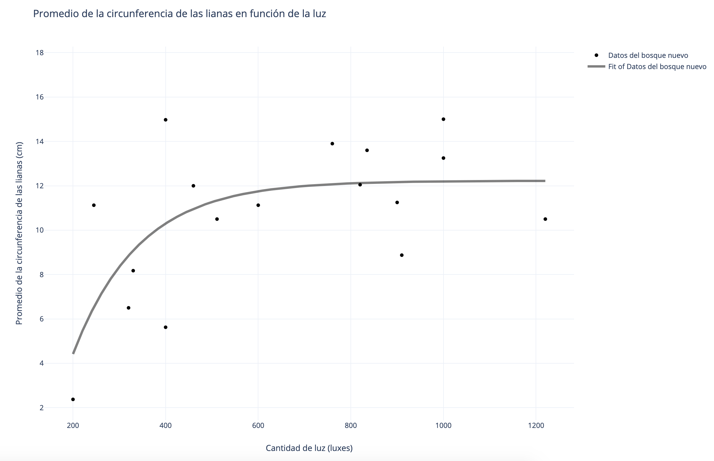

2. Promedio de circunferencia de las lianas en función de la cantidad de luz (bosque viejo).

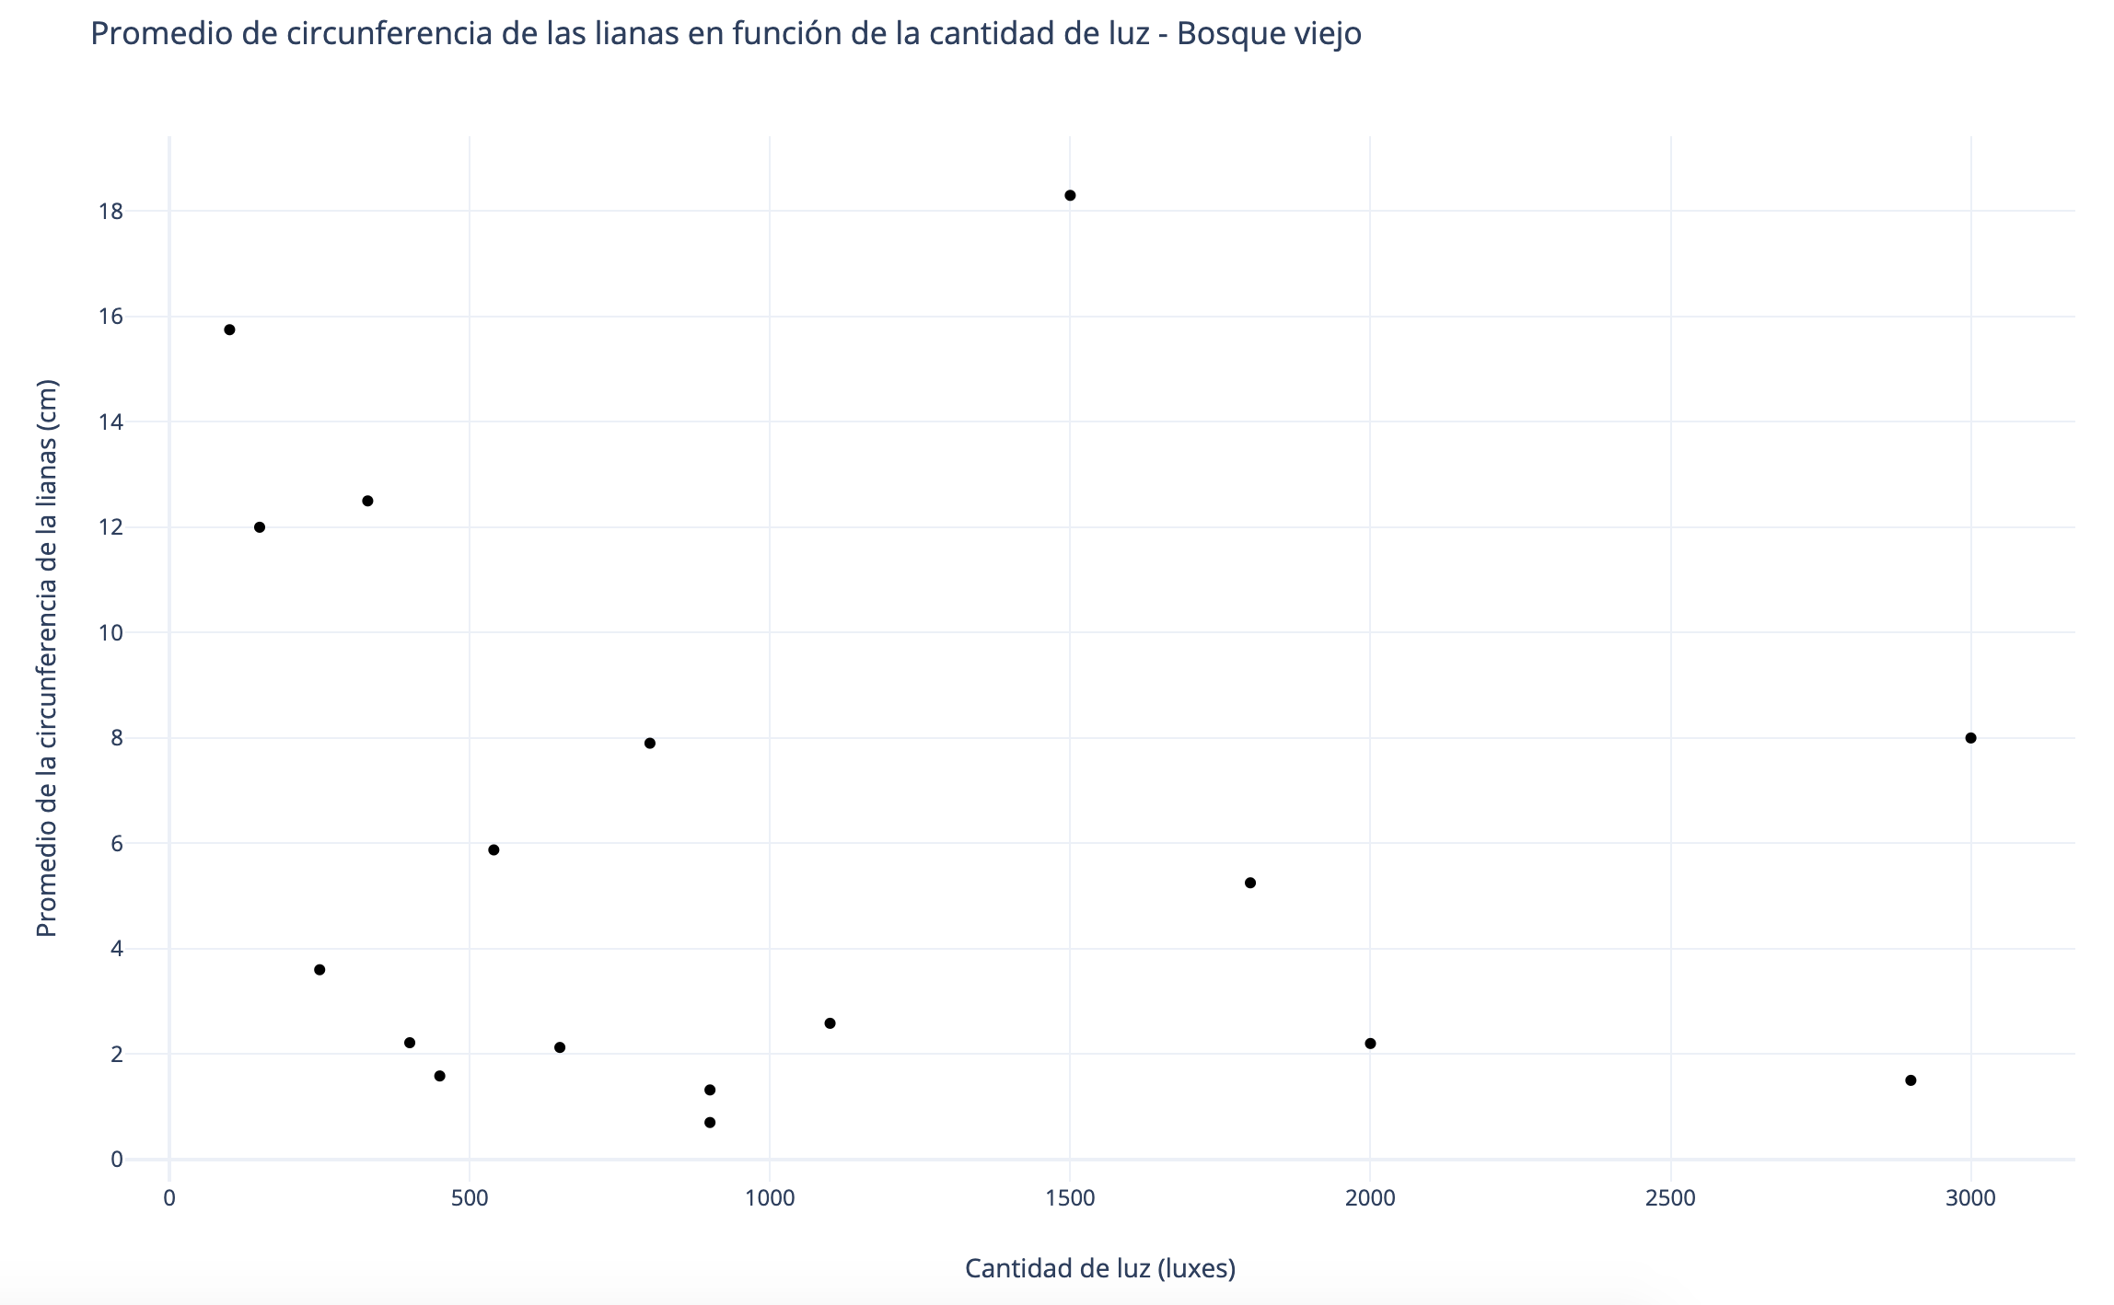

3. Cantidad de lianas en función de la distancia desde el borde. 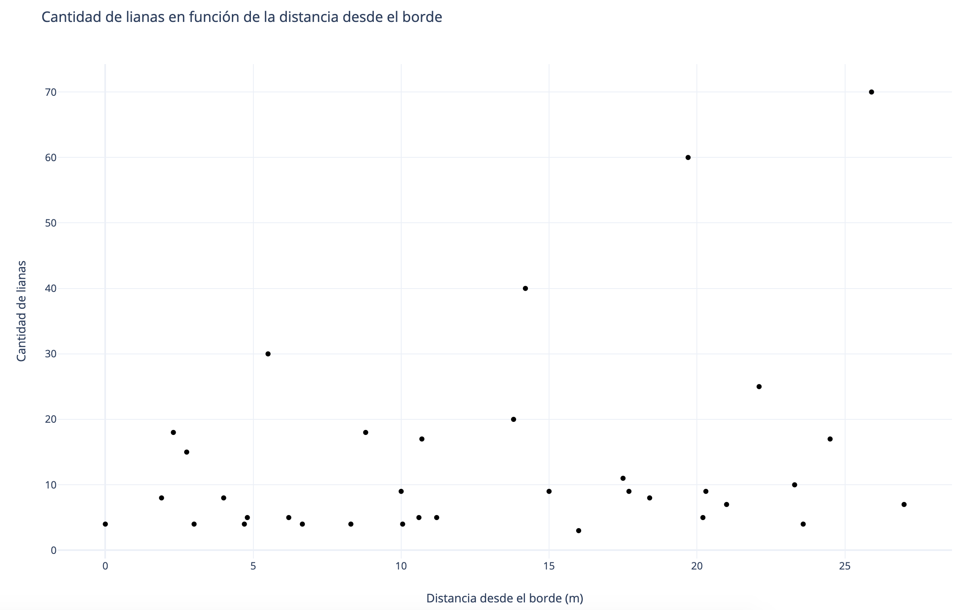

4. Distancia desde el borde en función de la cantidad de luz.

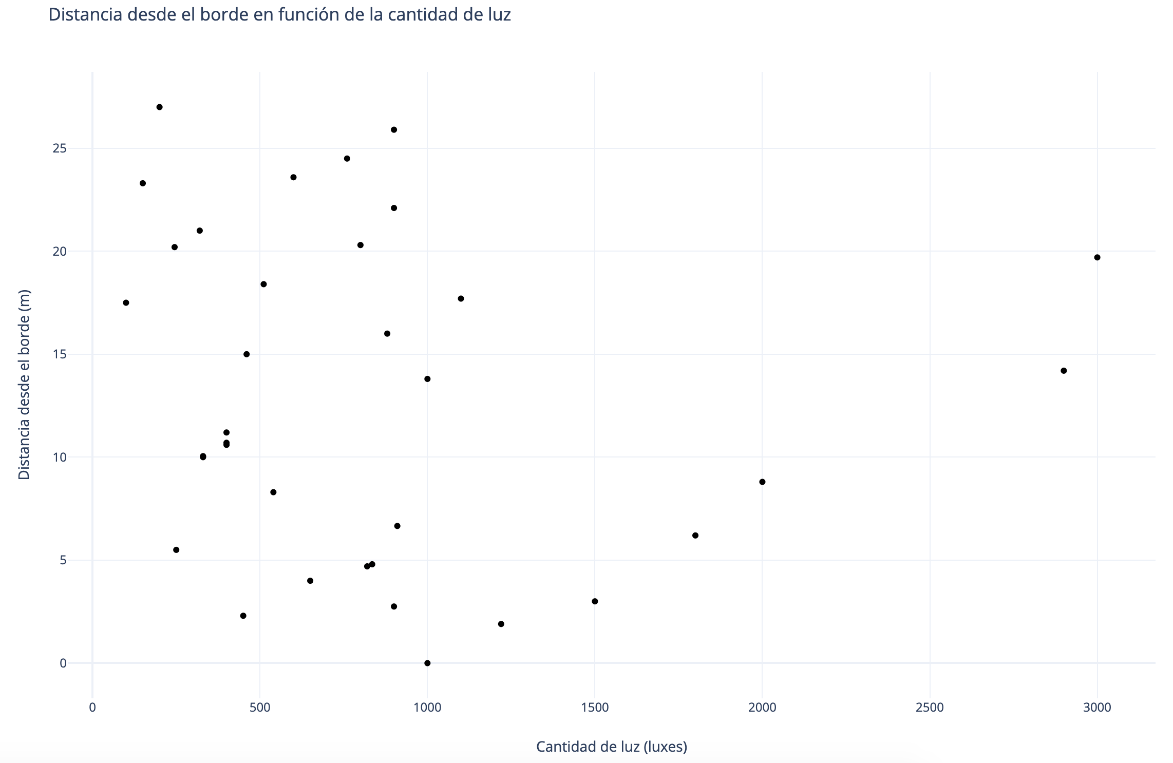

5. Altura del árbol en función de su circunferencia.

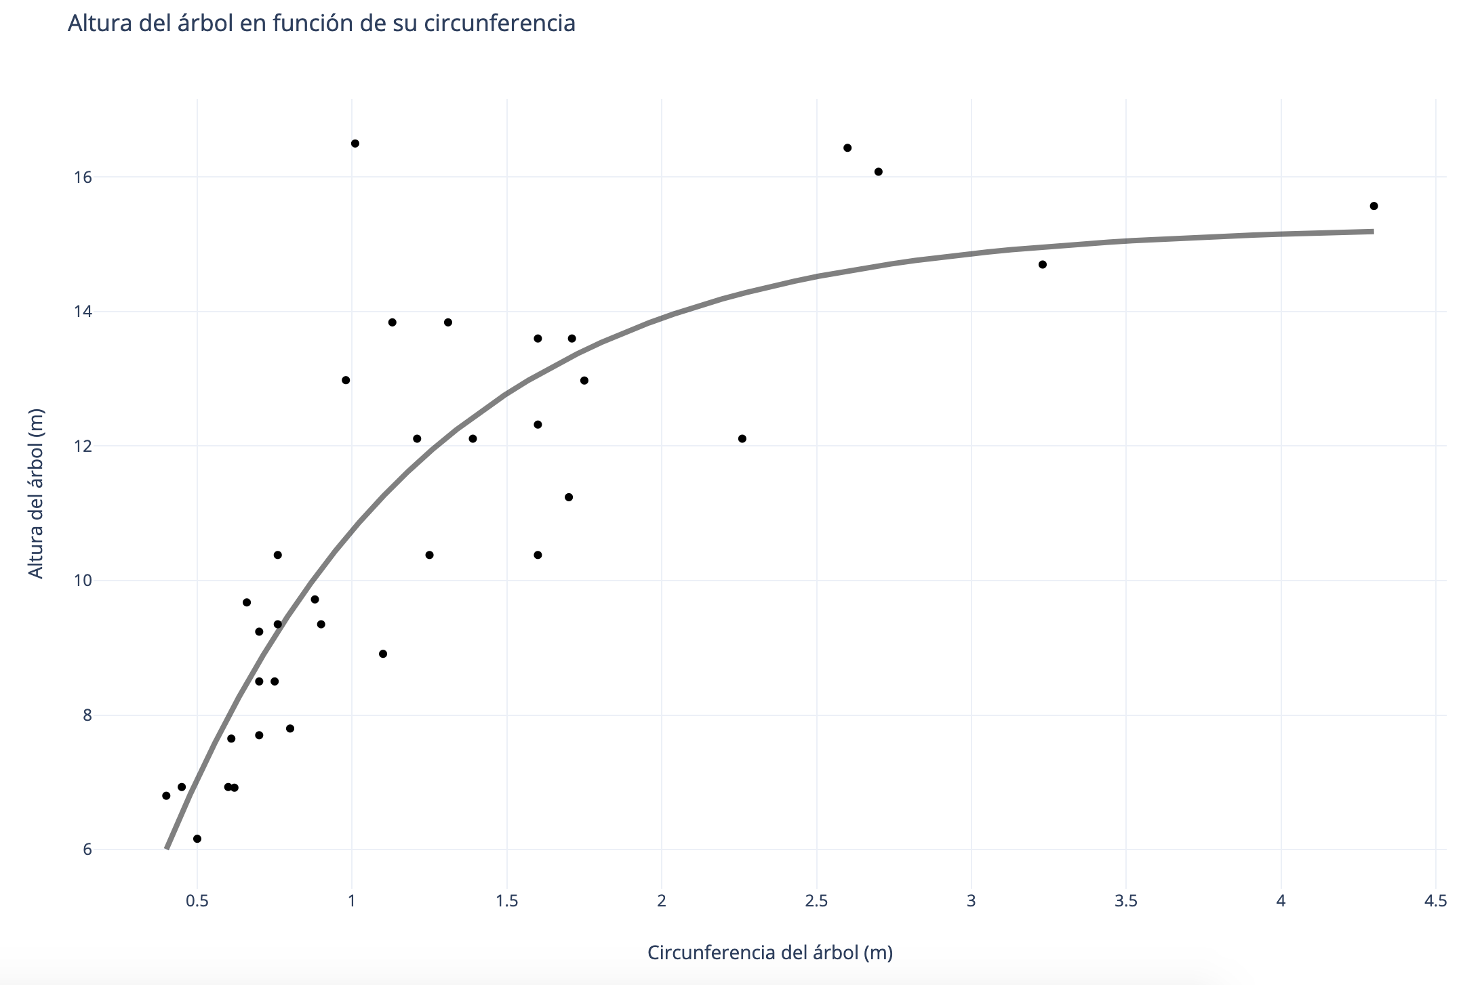

# 

# Referencias

* Cruz, D. 2009. Las trepadoras con Zarcillos. Ecured.
* Carnegie institution. 2010. Carbon dioxide’s effects on plants increase global warming. ScienceDaily.
* Dewalt, S; Schitze, S; Denslow, J. 2000. Density and diversity of lianas along a chronosequence in a central Panamanian lowland forest. Journal of tropical ecology 16: 1-19.
* Holdridge, L.R. Life zone ecology 1967 No (Rev.ed.) pp. 206 pp. Ref. 94 refs
* Geiling, N. 2015. High Carbon levels can make it harder for plants to grow. Think progress.
* Pérez, R; Schnitzer, S; Aguilar, S; Daguerre, N. Hernández, A. 2015. Lianas y enredaderas de la isla Barro Colorado, Panamá.Instituto smithsonian de investigaciones tropicales, Ciudad de Panamá, 272 p.
* Pérez, R. 2008. Árboles de los bosques del Canal de Panamá, Instituto smithsonian de investigaciones tropicales, Ciudad de Panamá, 463 p.
* Butler, R. 2009. Enredaderas y lianas. Tomado de: <https://global.mongabay.com/es/rainforests/0406.htm>
* Redacción Planeta. 2014. Enredaderas obstaculizan la captura de CO2 de los bosques. Tomado de “La estrella de Panamá”.
* Estallo, O. 2014. Blog Holartica. Sobre bosques viejos. Desde blogger.